МИНИСТЕРСТВО ОБРАЗОВАНИЯ И НАУКИ РЕСПУБЛИКИ БЕЛАРУСЬ
БЕЛОРУССКИЙ НАЦИОНАЛЬНЫЙ ТЕХНИЧЕСКИЙ УНИВЕРСИТЕТ

Факультет информационных технологий и робототехники
Кафедра программного обеспечения информационных систем и технологий

Отчет по лабораторной работе № 2_1

по дисциплине: “Системное программирование”

на тему: “Компиляция и отладкапростейшего приложения в Linux”

Вариант 10

Выполнил: студент группы 10701321 Радионов Д. В.

Принял: Давыденко Н.В.

Минск 2023

Лабораторная работа №2_1. Компиляция и отладка простейшего приложения в Linux

Цель работы: изучить встроенный инструментарий для разработки приложений под семейство ОС Linux и фундаментальные основы системного программирования с использованием компиляторов gcc/g++, отладчика gdb и других для проектирования, компиляции, отладки и запуска приложений на языке программирования С/C++.

Основное задание
Ввести массив вещественных чисел размером N. Найти его наибольший и наименьший элементы и поменять их местами. Найти сумму и произведение всех элементов массива.
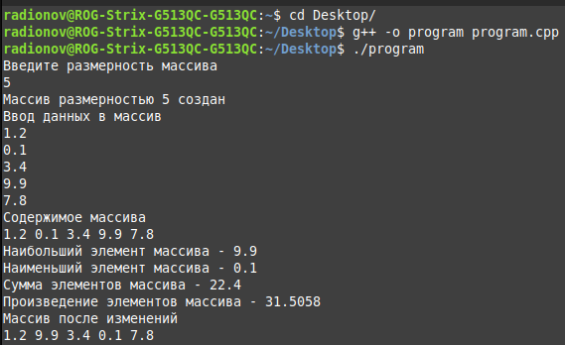

Код программы
#include <iostream>
using namespace std;
float Big(float *array, int counter);
float Small(float *array, int counter);
void Swap (float *array, float minElement, float maxElement, int counter);
float Sum(float *array, int counter);
float Multiple(float *array, int counter);
int main()
{
int counter;
cout << "Введите размерность массива" << endl;
cin >> counter;
float array[counter];
cout << "Массив размерностью " << counter << " создан" << endl << "Ввод данных в массив" << endl;
for (int i = 0; i < counter; i++)
{
cin >> array[i];
}
cout << "Содержимое массива" << endl;
for (int i = 0; i < counter; i++)
{
cout << array[i] << " ";
}
cout << endl;
float MaxElement = Big(array, counter);
float MinElement = Small(array, counter);
cout << "Наибольший элемент массива - " << MaxElement << endl;
cout << "Наименьший элемент массива - " << MinElement << endl;
float SumArray = Sum(array, counter);
float MulArray = Multiple(array, counter);
cout << "Сумма элементов массива - " << SumArray << endl;
cout << "Произведение элементов массива - " << MulArray << endl;
Swap(array, MinElement, MaxElement, counter);
return 0;
}
float Sum(float *array, int counter)
{
float sum = 0;
for (int i = 0; i < counter; i++)
{
sum += array[i];
}
return sum;
}
float Multiple(float *array, int counter)
{
float mul = 1;
for (int i = 0; i < counter; i++)
{
mul *= array[i];
}
return mul;
}
float Big(float *array, int counter)
{
float compare = 0;
for (int i = 0; i < counter; i++)
{
if (compare < array[i])
{
compare = array[i];
}
}
return compare;
}

float Small(float *array, int counter)
{
float compare = array[0];
for (int i = 1; i < counter; i++)
{
if (compare > array[i])
{
compare = array[i];
}
}
return compare;
}

void Swap (float *array, float minElement, float maxElement, int counter)
{
int indexMin, indexMax;
for (int i = 0; i < counter; i++)
{
if (minElement == array[i])
{
indexMin = i;
}
else if (maxElement == array[i])
{
indexMax = i;
}
}
float temp = array[indexMax];
array[indexMax] = array[indexMin];
array[indexMin] = temp;
cout << "Массив после изменений" << endl;
for(int i = 0; i < counter; i++)
{
cout << array[i] << " ";
}
cout << endl;
}

Индивидуальное задание
В одномерном массиве, состоящем из n вещественных элементов, вычислить: минимальный элемент массива и сумму элементов массива, расположенных между первым и последним положительными элементами.
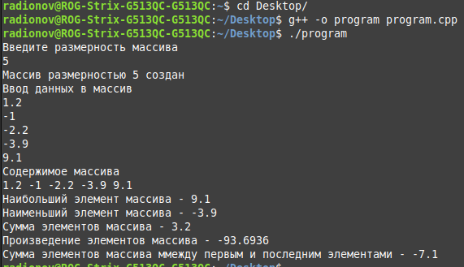

Код программы
#include <iostream>
using namespace std;
float Big(float *array, int counter);
float Small(float *array, int counter);
float Sum(float *array, int counter);
float Multiple(float *array, int counter);
float SumOtiDo(float *array, int counter);
int main()
{
int counter;
cout << "Введите размерность массива" << endl;
cin >> counter;
float array[counter];
cout << "Массив размерностью " << counter << " создан" << endl << "Ввод данных в массив" << endl;
for (int i = 0; i < counter; i++)
{
cin >> array[i];
}
cout << "Содержимое массива" << endl;
for (int i = 0; i < counter; i++)
{
cout << array[i] << " ";
}
cout << endl;
float MaxElement = Big(array, counter);
float MinElement = Small(array, counter);
cout << "Наибольший элемент массива - " << MaxElement << endl;
cout << "Наименьший элемент массива - " << MinElement << endl;
float SumArray = Sum(array, counter);
float MulArray = Multiple(array, counter);
cout << "Сумма элементов массива - " << SumArray << endl;
cout << "Произведение элементов массива - " << MulArray << endl;
if (counter < 2)
{
cout << "Элементов массива недостаточно" << endl;
}
else
{
float sum = SumOtiDo(array, counter);
cout << "Сумма элементов массива ммежду первым и последним элементами - " << sum << endl;
}
return 0;
}
float Sum(float *array, int counter)
{
float sum = 0;
for (int i = 0; i < counter; i++)
{
sum += array[i];
}
return sum;
}
float Multiple(float *array, int counter)
{
float mul = 1;
for (int i = 0; i < counter; i++)
{
mul *= array[i];
}
return mul;
}
float Big(float *array, int counter)
{
float compare = 0;
for (int i = 0; i < counter; i++)
{
if (compare < array[i])
{
compare = array[i];
}
}
return compare;
}

float Small(float *array, int counter)
{
float compare = array[0];
for (int i = 1; i < counter; i++)
{
if (compare > array[i])
{
compare = array[i];
}
}
return compare;
}

float SumOtiDo(float *array, int counter)
{
int indexOne, indexTwo;
float sumOtiDo;
for (int i = 0; i < counter; i++)
{
if (array[i] > 0)
{
indexOne = i;
break;
}
}
for (int i = counter - 1; i >= 0; i--)
{
if (array[i] > 0)
{
indexTwo = i;
break;
}
}
for (int i = indexOne + 1; i < indexTwo; i++)
{
sumOtiDo += array[i];
}
return sumOtiDo;
}

Контрольный вопрос

С помощью каких горячих клавиш в дистрибутиве ОС Ubuntu Linux можно вызвать наиболее востребованные команды и программы, к примеру, Linux терминал?

В Ubuntu Linux можно использовать комбинации клавиш для вызова различных команд и программ. Ниже приведены некоторые из наиболее полезных комбинаций клавиш:

Ctrl + Alt + T: Открывает терминал (командную строку).

Super (Win) + A: Открывает приложение "Активности", где вы можете быстро искать и запускать программы, а также переключаться между рабочими столами.

Super (Win) + D: Свернуть все окна и отобразить рабочий стол. Повторное нажатие возвращает окна на место.

Alt + F2: Открывает окно "Запуск приложения", где вы можете запустить программы по их названию.

Ctrl + Alt + Delete: Завершает текущую сессию и открывает окно для входа в систему (сессия).

Alt + Tab: Переключение между открытыми окнами и приложениями.

Ctrl + C: Прерывание выполнения текущей команды в терминале.

Ctrl + Z: Приостановка выполнения текущей команды в терминале.

Ctrl + L: Очистка экрана в терминале.

Super (Win) + N: Открытие меню приложений на панели.

Ctrl + Alt + Delete: Вход в меню отключения системы (выключение, перезагрузка и т. д.).

Super (Win) + E: Открытие файлового менеджера.

Alt + F4: Закрытие текущего окна.

Ctrl + Alt + Del: Перезагрузка системы.

Super (Win) + L: Блокировка сеанса и переключение на экран входа.

Super (Win) + S: Открывает окно для поиска файлов и приложений.

